Практикум 4. Числовые последовательности и их свойства
Цель работы – научиться исследовать, используя средства MATLAB, числовые последовательности.
Продолжительность работы - 2 часа.
Оборудование – работа выполняется в компьютерном классе с использованием пакета MATLAB.
Порядок выполнения
- Знакомство со справочным материалом по математике
- Знакомство со справочным материалом по пакету MATLAB.
- Изучение примеров использования пакета MATLAB для исследования математических моделей.
- Самостоятельное выполнение упражнений. При выполнении упражнений в случае сообщения системы об ошибке рекомендуется найти и исправить ошибку самостоятельно; однако, если после многократных попыток сделать это не удается, то можно и нужно проконсультироваться с преподавателем.
P.S. Отчитываться перед преподавателем о выполнении упражнений не нужно. Однако, следует учесть, что их выполнение – залог успешного написания контрольной работы по модулю, поскольку контрольная работа составлена из аналогов упражнений.
Справочный материал по математике
Темой практикума являются последовательности и их свойства. Этот материал изучается в курсе «Основы математического анализа». Для нас важны графические модели основных понятий.
1. Понятие числовой последовательности
Если каждому натуральному числу поставлено в соответствие некоторое действительное число 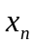, то говорят, что задана числовая последовательность 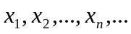 (краткое обозначение 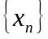).
Последовательность может быть задана с помощью формулы вида 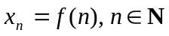, которую называют формулой общего члена.
2. Монотонные числовые последовательности и их графические модели
Последовательность называют возрастающей (неубывающей), если для любого натурального верно неравенство 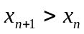 (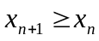).
Последовательность называют убывающей (невозрастающей), если для любого натурального верно неравенство 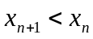 (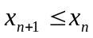).
Возрастающие (неубывающие), а также убывающие (невозрастающие) последовательности называют строго монотонными (монотонными).
Последовательность можно изображать точками 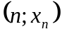, 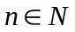, на плоскости или точками , , числовой оси. Такая геометрическая иллюстрация дает наглядное представление о поведении последовательности. Например, тот факт, что последовательность возрастающая, геометрически выражается в том, что чем правее лежит точка графика на плоскости, тем больше ее ордината.
3. Ограниченные числовые последовательности и их графические модели
Последовательность ограничена снизу (сверху), если существует число 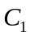 (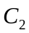) такое, что для всех 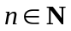 верно неравенство 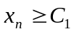 (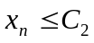).
Последовательность, ограниченная снизу и сверху, называется ограниченной. Другими словами, последовательность ограничена, если существует число 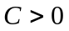 такое, что для всех верно неравенство 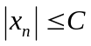.
С геометрической точки зрения ограниченность последовательности сверху означает, что весь ее график расположен не выше некоторой прямой. Ограниченность снизу означает, что весь график расположен не ниже некоторой прямой. Ограниченность последовательности означает, что весь ее график расположен между двумя горизонтальными прямыми.
4. Определение предела последовательности и его графическая модель
Число называется пределом последовательности , если для каждого 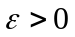 найдется такой номер 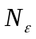, что для всех 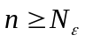 выполняется неравенство 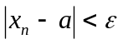.
Этому определению можно придать геометрическое звучание. Неравенство равносильно неравенству 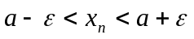, поэтому утверждение о том, что число является пределом последовательности означает, что для каждого найдется такой номер что начиная с номера 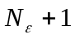 все члены последовательности принадлежат интервалу 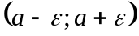. Назовем этот интервал -окрестностью точки . Тогда с геометрической точки зрения утверждение о том, что число является пределом последовательности означает, что какую бы -окрестность точки мы не взяли, в нее попадут все члены последовательности, начиная с некоторого номера (иными словами, вне этой окрестности может оказаться лишь конечное число членов последовательности).
Если - предел последовательности , то пишут 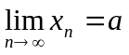, или 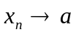 при .
Справочный материал по пакету MATLAB
1. Построение графика из изолированных точек
При использовании команды plot в варианте plot(x,y) точки с координатами (x(i),y(i)) последовательно соединяются ломаной линией. Если мы хотим, чтобы точки с координатами (x(i),y(i)) ломаной не соединялись, нужно использовать вариант команды plot c третьим, стилевым, параметром. В строке третьего параметра нужно указать стиль маркера и опустить задание стиля линии. В этом случае табличные точки маркером метятся, но друг с другом отрезками прямых не соединяются.
Построим в качестве примера график последовательности с общим членом 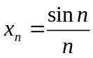.

% построение графика последовательности
n=1:100;
>> xn=sin(n)./n;
>> plot(n,xn,'.')
>> grid on
>> line([0;100],[0;0],'Color','k')
>> title('xn=sin(n)/n')
>> xlabel('n'),ylabel('xn')
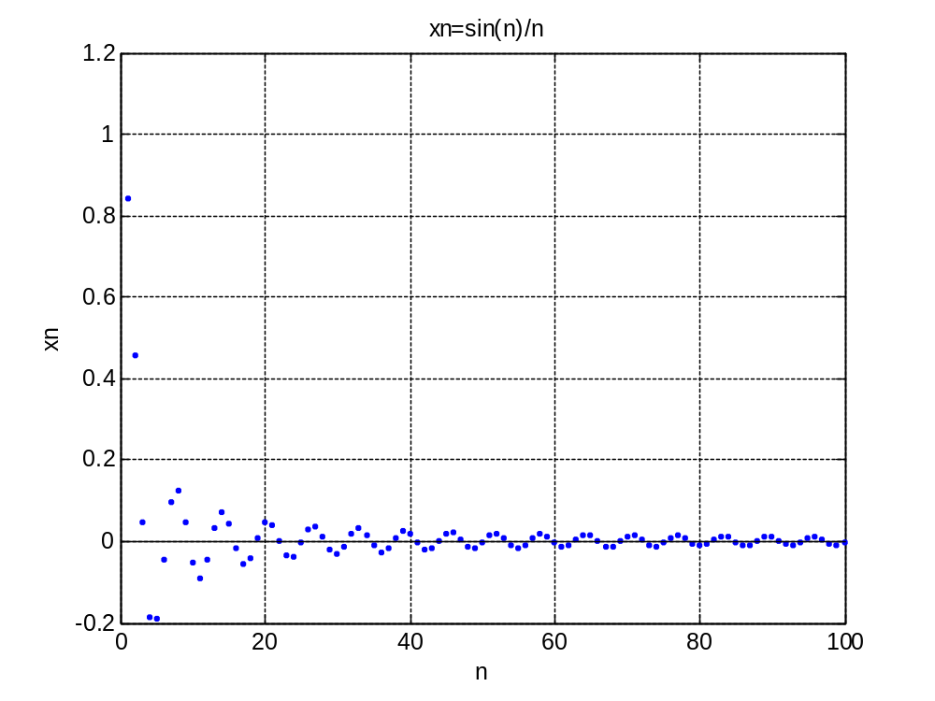
2. Циклы с определенным числом операций
Цикл for-end предназначен для выполнения группы команд заданное число раз.
Структура цикла for-end:
for k = m:s:n
……………
…………… Группа команд MATLAB
……………
end
Здесь k - переменная цикла, m – её начальное значение, n – конечное значение, s – шаг, который прибавляется к k при каждом следующем заходе в цикл. Цикл заканчивается, если при положительном шаге s значение k становится больше n, а при отрицательном шаге s – меньшем n.
Важное о цикле for-end:
(1) Шаг s можно опустить: запись k = m:n означает, что k при каждом следующем заходе в цикл увеличивается на единицу.
(2) Значения m, s и n (а значит и k) не обязательно целые.
(3) Шаг s может быть отрицательным.
(4) Допускаются такие значения m, s и n, при которых переменная k не может стать равной n. Тогда в случае положительного s последний проход по циклу выполняется при наибольшем значении k меньшем n, а в случае отрицательного s последний проход по циклу выполняется при наименьшем значении k большем n.
(5) Возможен другой синтаксис команды for: for k = вектор (например, for k = [1 6 9 3 7]. В этом случае переменная k принимает поочередно все значения элементов вектора.
% построение правильных многоугольников, вписанных в окружность
for n=3:30
t=0:(2*pi/n):(2*pi);
x=5*cos(t);
y=5*sin(t);
plot(x,y)
hold on
grid on
end
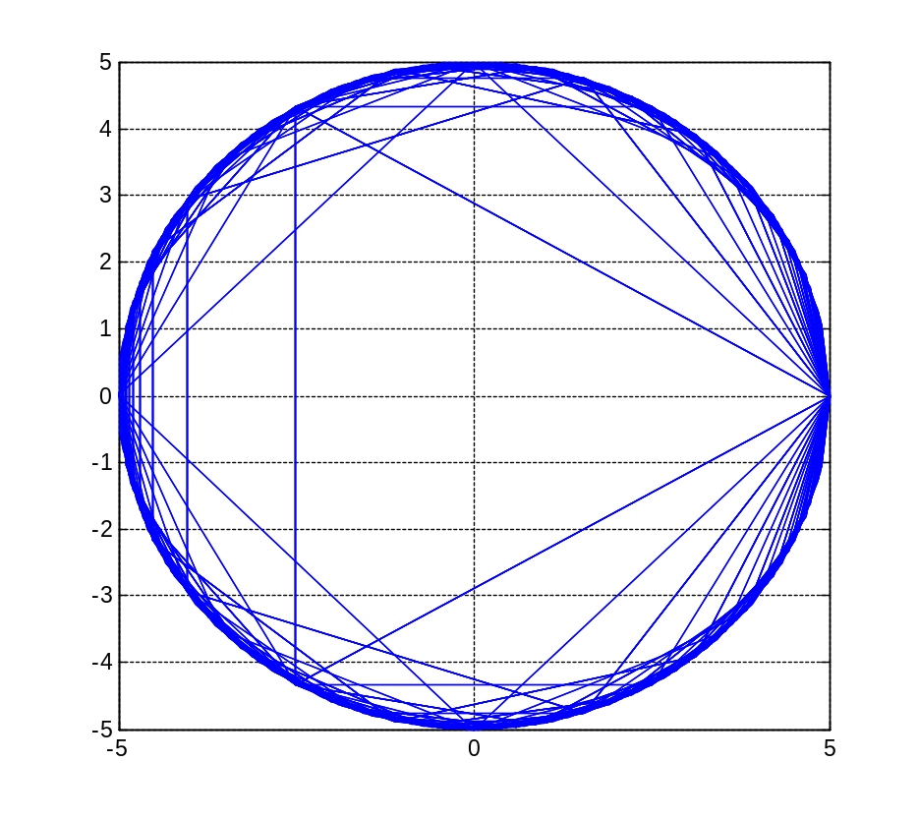
Примеры применений MATLAB для исследования математических моделей
Пример 1. Построить график последовательности с общим членом 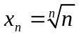 и, опираясь на него, высказать предположения (гипотезы) о ее свойствах (монотонности, ограниченности, сходимости).
% построение графика последовательности
clear
n=1:100;
x=n.^(1./n);
plot(n,x,'.')
grid on
title('График последовательности')
xlabel('n'),ylabel('x(n)')

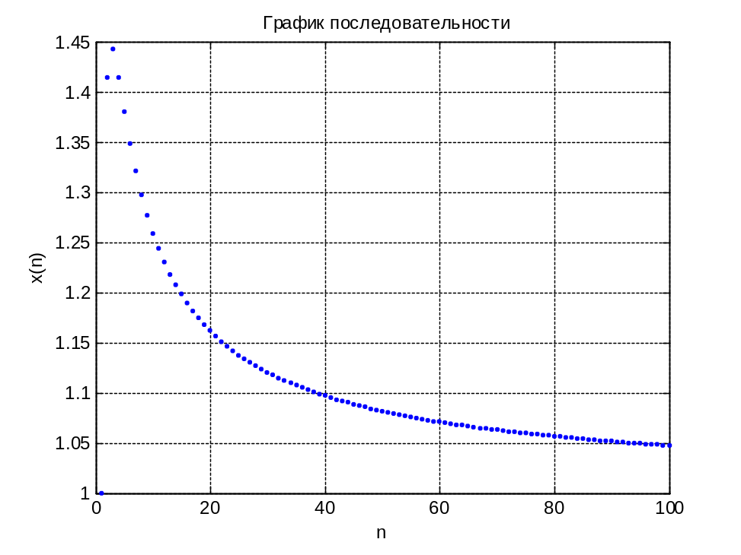
Чтобы уточнить ситуацию со сходимостью последовательности, построим график последовательности при больших значениях n (n=10000:1000000):
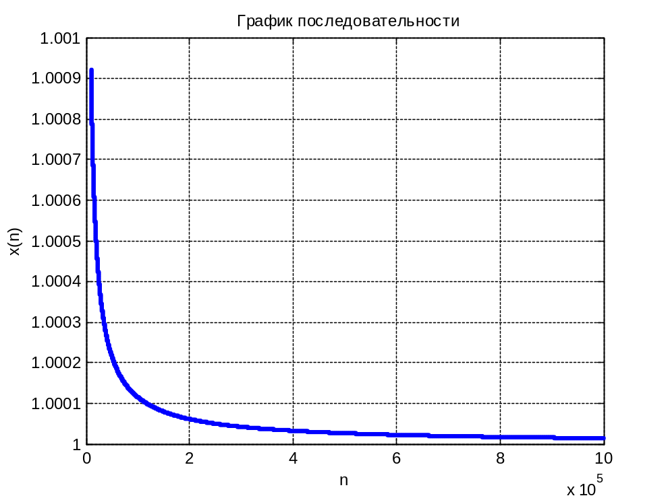
Выводы: последовательность ограничена, начиная с третьего номера монотонно убывает, сходится, предел последовательности предположительно равен 1.
Пример 2. Построить график последовательности периметров правильных многоугольников, вписанных в окружность радиуса 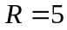. Определить по графику с точностью до тысячных значение предела этой последовательности.
Решение.
%построение последовательности длин правильных многоугольников, вписанных в
%окружность
clear
n=3:100;
x=10*n.*sin(pi./n);
plot(n,x,'.m--')
hold on
grid on
title('Последовательность длин правильных многоугольников')
xlabel('n'),ylabel('x(n)')

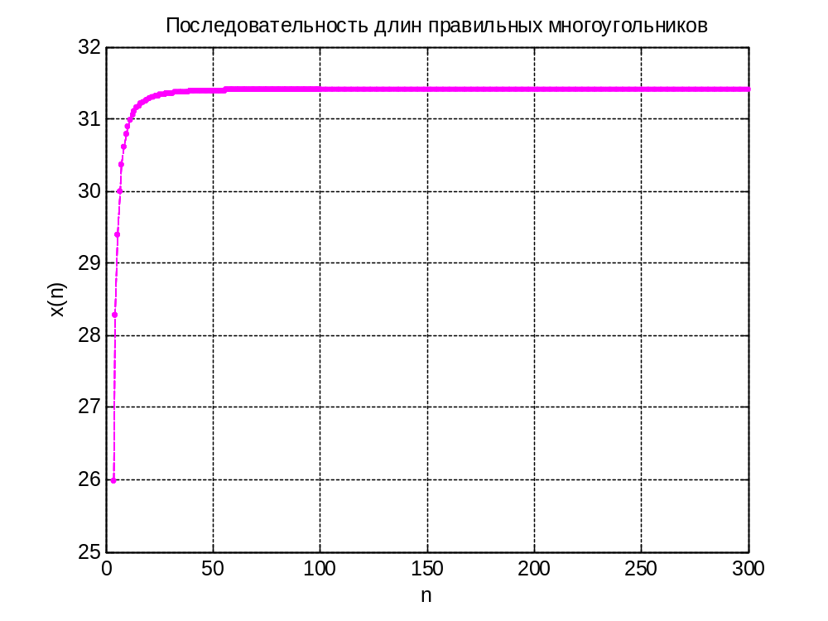
Чтобы уточнить значение предела последовательности, построим ее график при больших значениях n (n=100:1100):
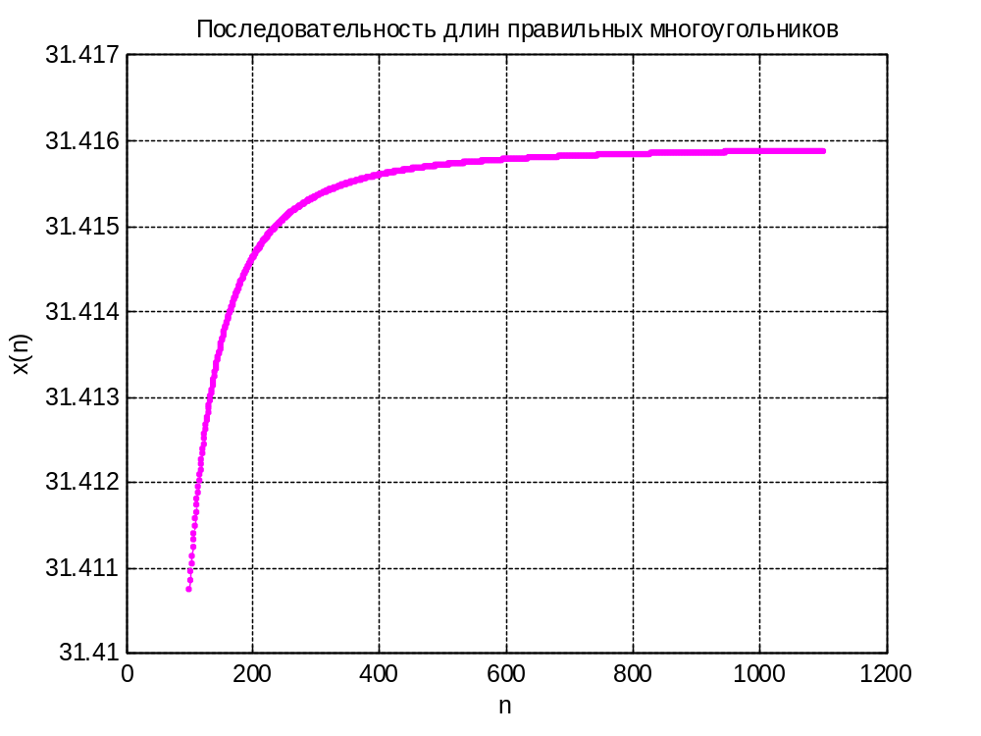
Вывод: предел последовательности с точностью до тысячных равен 31,416.
Пример 3. Исследовать на сходимость последовательность 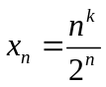 при различных значениях параметра .
Решение. Проведем исследование, используя графическую модель предела.
for k=1:5
n=1:50;
xn(k,:)=(n.^k)./(2.^n);
hold on
end
plot(n,xn(1,:),'.--m',n,xn(2,:),'.--g',n,xn(3,:),'.--b',...
n,xn(4,:),'.--r',n,xn(5,:),'.--k')
grid on
title('xn=n^k/2^n, k=1 - 5')
xlabel('n'),ylabel('xn')

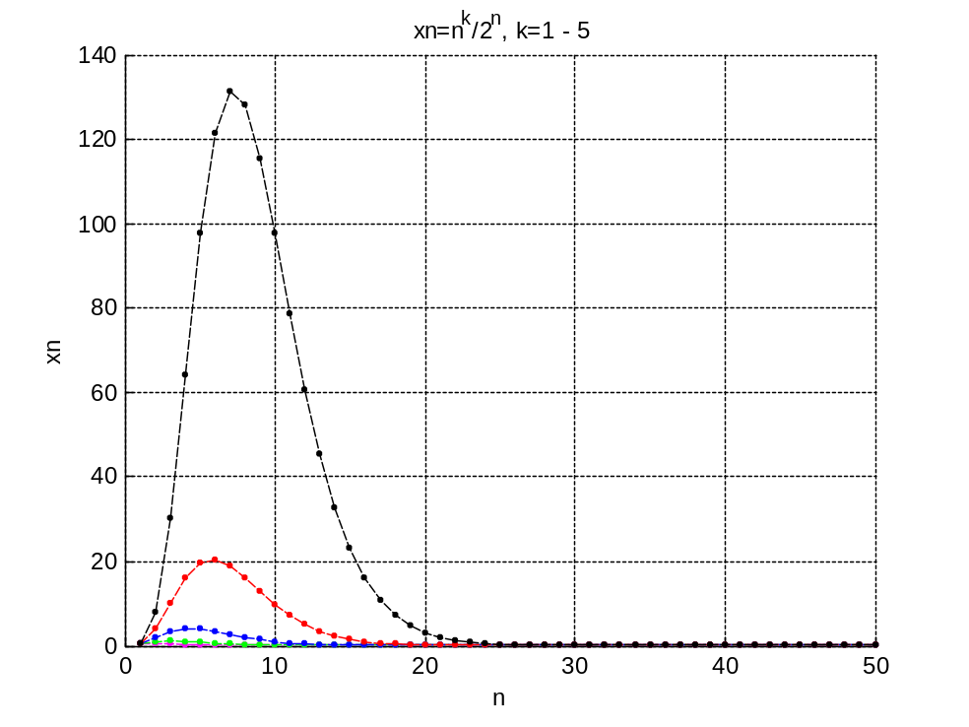

for k=6:10
n=1:50;
xn(k,:)=(n.^k)./(2.^n);
hold on
end
plot(n,xn(6,:),'.--m',n,xn(7,:),'.--g',n,xn(8,:),'.--b',...
n,xn(9,:),'.--r',n,xn(10,:),'.--k')
grid on
title('xn=n^k/2^n')
xlabel('n'),ylabel('xn')
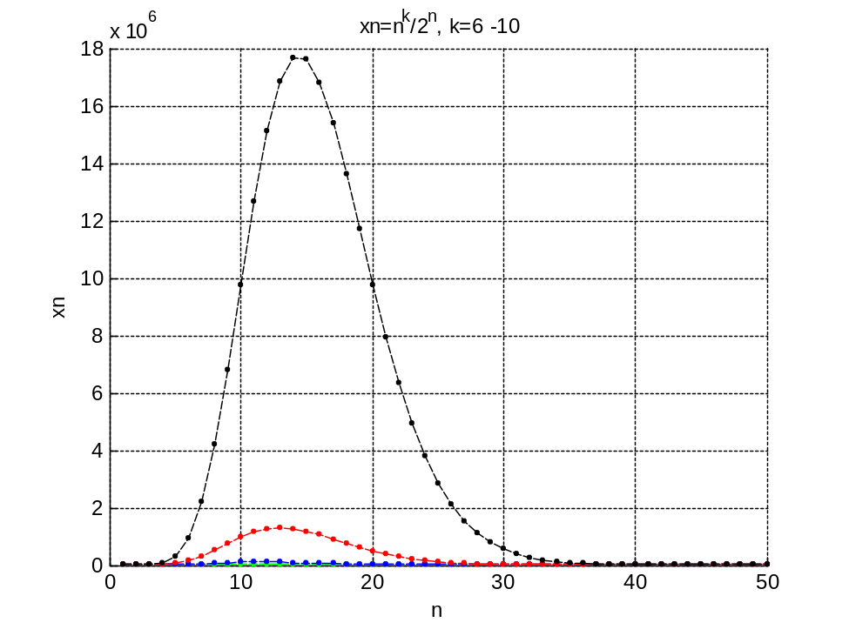
Видим, что графики последовательностей при 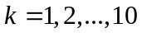 обладают общим свойством: начиная с некоторого номера их члены с ростом ложатся все ближе к горизонтальной оси. Для каждой последовательности естественно предположить, что какую бы -окрестность точки 0 мы не взяли, в нее попадут все члены последовательности, начиная с некоторого номера.
Следовательно, можно уверенно предполагать, что верна гипотеза: 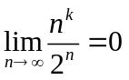
Упражнения
Упражнение 1
По графику последовательности 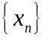 высказать предположения (гипотезы) о ее свойствах (монотонности, ограниченности, сходимости):
а) 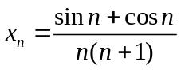; б) 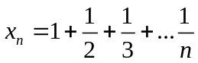; в) 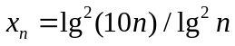.
Упражнение 2
Провести вычислительный эксперимент по исследованию сходимости последовательности 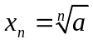 при различных значениях параметра . При наличии сходимости сформулировать гипотезу о значении предела (с точностью до сотых).
Упражнение 3
Построить график последовательности площадей правильных многоугольников, вписанных в окружность радиуса 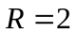. Определить по графику с точностью до тысячных значение предела этой последовательности.
Упражнение 4
Перескажем историю, автором которой является выдающийся математик Якоб Бернулли.
Ростовщик дал купцу некоторую сумму денег с условием, что через год тот вернет вдвое больше. Ростовщик задался вопросом: «Что будет, если начисление 100% распределить на два раза: начислить 50% в середине года, а потом еще 50 % в конце года»? Несложные расчеты показывают, что такой подход ростовщику выгоден, ведь через полгода купец будет должен ростовщику 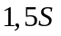, а еще через полгода 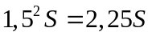 (что лучше чем 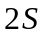). А если пойти дальше и производить повышение четырежды в год? Тогда через три месяца купец будет должен ростовщику 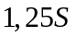, через шесть - 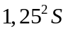, через девять - 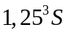, а через год - 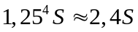. Сумма возврата растет! В голове ростовщика возник хитрый план: увеличивать сумму, подлежащую возврату, «непрерывно». Иными словами, он решил разделить год на равных частей так, чтобы по истечению каждого из промежутков сумма возрастала на 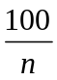%. Ростовщик полагал, что при увеличении n это приведет к его неограниченному обогащению. Так ли это? Путем вычислительного эксперимента установите, на что может рассчитывать ростовщик при «неограниченном» возрастании .

Список литературы и информационных ресурсов
- Сборник задач по математике для втузов [Текст]: Учеб. пособие для втузов: В 4-х ч. Ч. 2: [Введение в анализ; Дифференциальное и интегральное исчисление функций одной переменной; Дифференциальное исчисление функций нескольких переменных; Кратные интегралы; Дифференциальные уравнения] / Под ред. А.В. Ефимова, А.С. Поспелова. - 5-е изд., перераб. и доп. - М.: Физматлит, 2009.
- В.Г.Потемкин "Введение в Matlab" (v 5.3) http://matlab.exponenta.ru
- Мещеряков В.В. Задачи по математике с MATLAB&SIMULINK – М.: ДИАЛОГ-МИФИ, 2007
- Амос Гилат. MATLAB. Теория и практика. 5-е изд./ Пер. с англ. Смоленцев Н.К. – М.:ДМК Пресс, 2016.
- http://matlab.exponenta.ru

